***Встреча учащихся 9 класса с труженницей тыла***

***Мартын Татьяной Григорьевной***

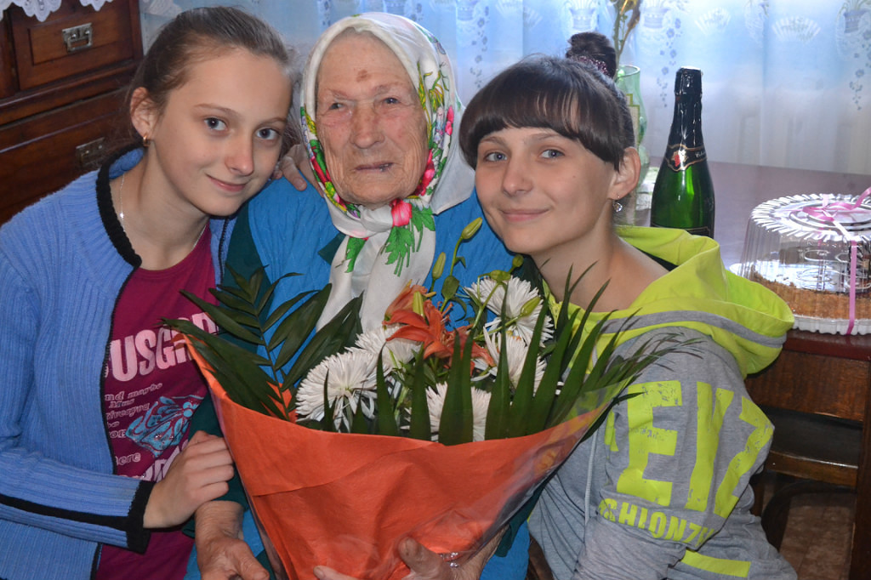

***Встреча учащихся 10 класса с труженицей тыла***

***Савинской Анной Григорьевной***

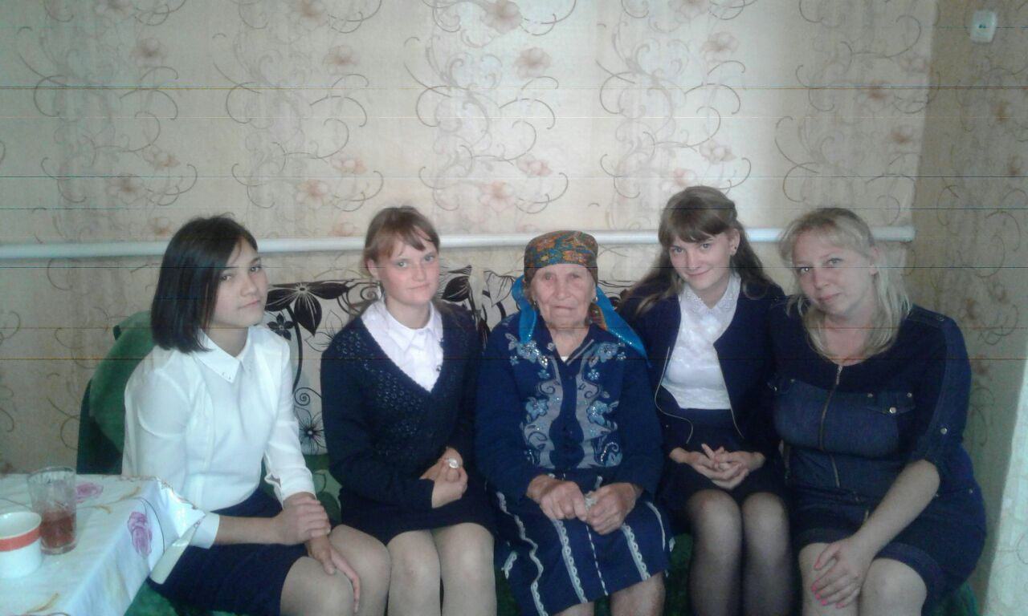

***Встреча учащихся 6 класса с труженицей тыла***

***Бурковской Феликсой Александровной***

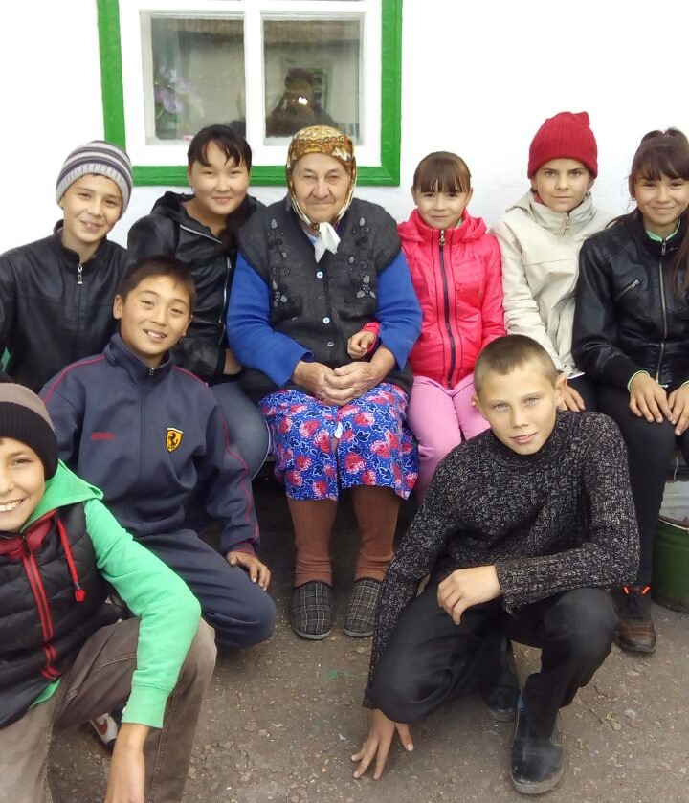

***Встреча учащихся 5 класса с труженицей тыла***

***Петровской Люсей Фадеевной***

